LES DÉS
Pour éviter de faire la vaisselle, Alex annonce à sa petite sœur : « C’est toi qui fais la vaisselle si je devine ce que diront les dés ! ». Sa sœur ayant accepté, il annonce : « 7 ! ». Elle lance alors les dés et obtient :  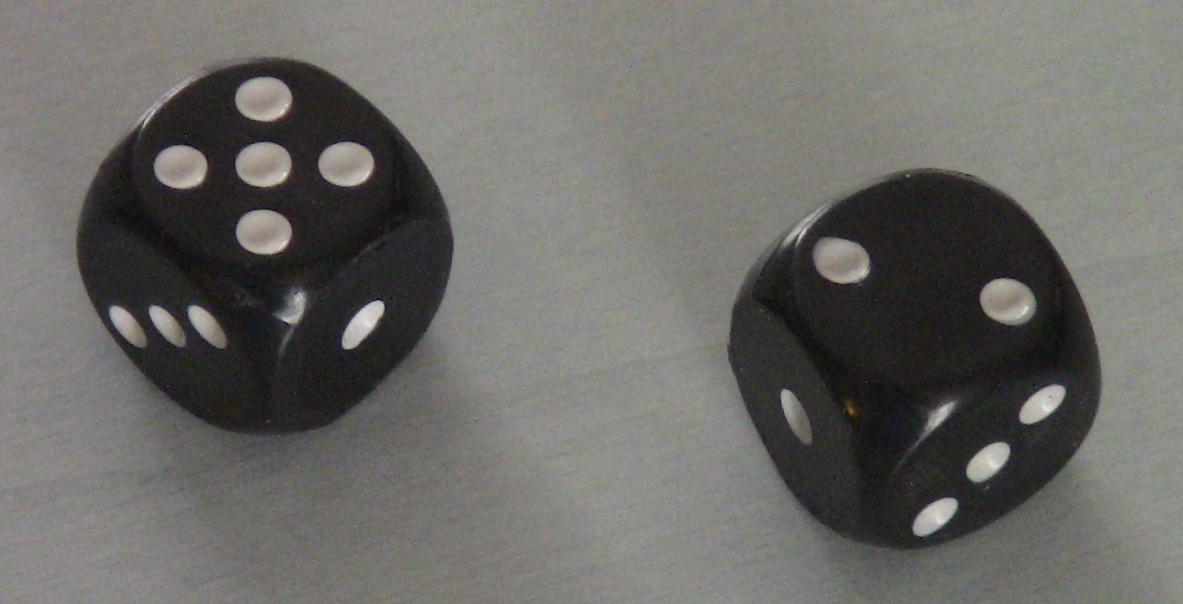  À la place d’Alex, auriez-vous choisi le même nombre ?  Justifiez la réponse.  Vous laisserez apparentes toutes vos recherches. Même si le travail n’est pas terminé, il en sera tenu compte dans l’évaluation. | 1 2 9 0  Item 1  1 2 9 0  Item 2  1 2 9 0  Item 3
- Mots-clés
Organisation et gestion de données, probabilité.
- Codage et analyse des réponses
Explication des codes :
Le code 1 correspond à ce qui est attendu.
Le code 2 correspond à une réussite partielle par rapport à ce qui est attendu.
Le code 9 correspond aux autres réponses.
Le code 0 correspond à l’absence totale de toute trace de réponse ou de recherche. Si l’élève a tenté d’effacer ou a écrit une réflexion personnelle hors de propos, un code 9 sera attribué.

Item 1 : Modéliser, conjecturer, raisonner et démontrer.
Présentation des 36 issues possibles (tableau, arbre, liste…) code 1
Présentation partielle des issues possibles code 2
Toute autre réponse code 9
Absence de réponse code 0

Item 2 : Organisation et gestion de données.
Gestion correcte du décompte du nombre d’issues nécessaire à la conclusion code 1
Gestion correcte mais avec oubli(s) dans le décompte code 2
Toute autre réponse code 9
Absence de réponse code 0

Item 3 : Argumenter et présenter les résultats à l’aide d’un langage adapté.
Toute explication cohérente et argumentée (probabilité ou non) code 1
Argumentation correcte mais partielle code 2
Toute autre réponse code 9
Absence de réponse code 0

- Commentaires
Dans l’item 2, le code 2 sera attribué à des oublis-étourderies, alors que le code 9 sera attribué aux oublis de symétrie, par exemple lorsque les couples (2 ; 5) et (5 ; 2) ne sont pas reconnus comme deux issues différentes.

